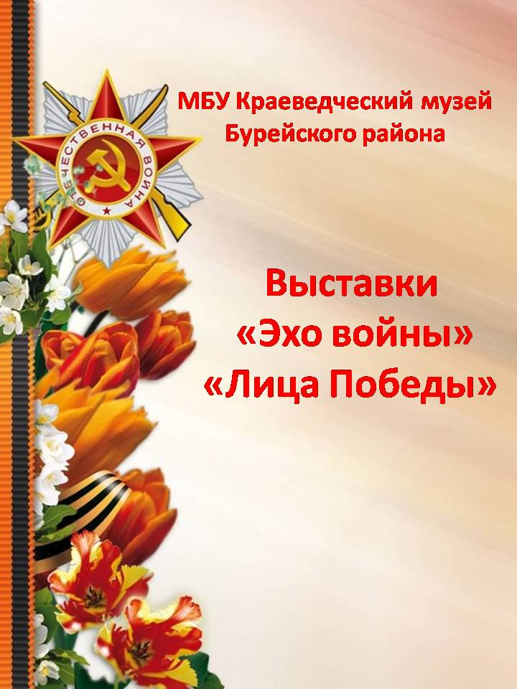

В рамках празднования 74-й годовщины Победы советского народа в Великой Отечественной Войне сотрудниками МБУ Краеведческий музей Бурейского района были организованны выставки «Эхо войны», «Лица Победы». Данные выставки были созданы с целью формирования патриотического сознания, любви и уважения к истории России, землякам, которые в тяжелые годы ВОВ защищали нашу страну от врага. Привлечь внимание населения к проблеме сохранения памяти о событиях того страшного времени, познакомить с выдающимися личностями района периода ВОВ.
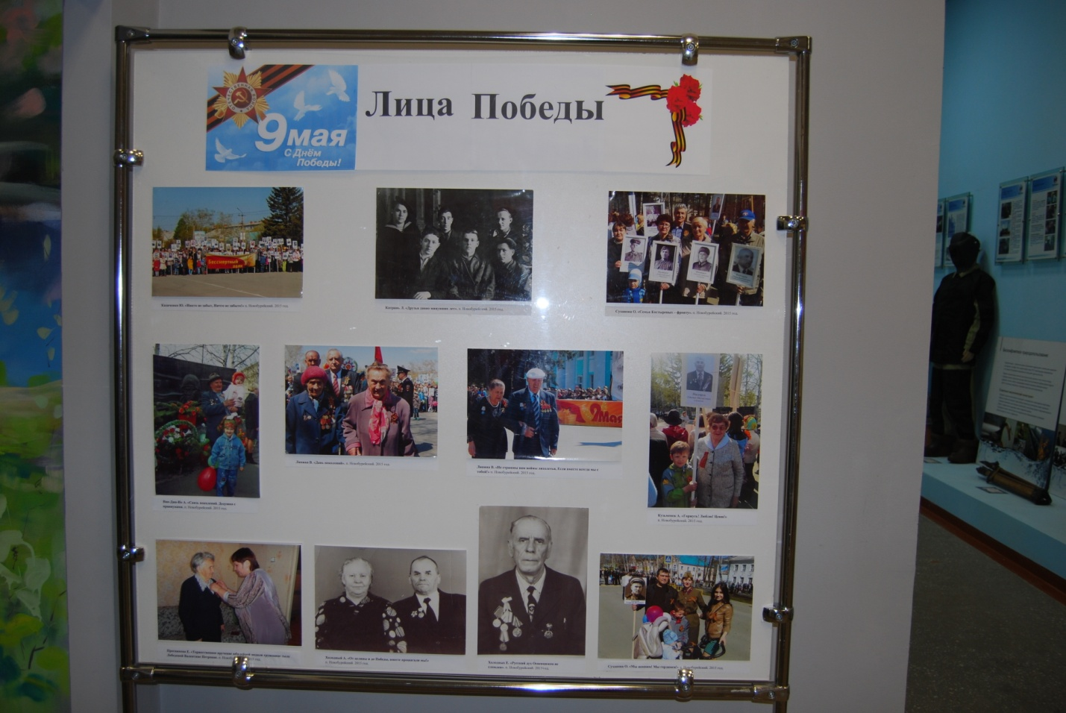
Н фотографиях запечатлены герои ВОВ, труженики тыла, участники уже ставшей ежегодной акцией в Бурейском районе «Бессмертный полк».
Выставка «Лица Победы»
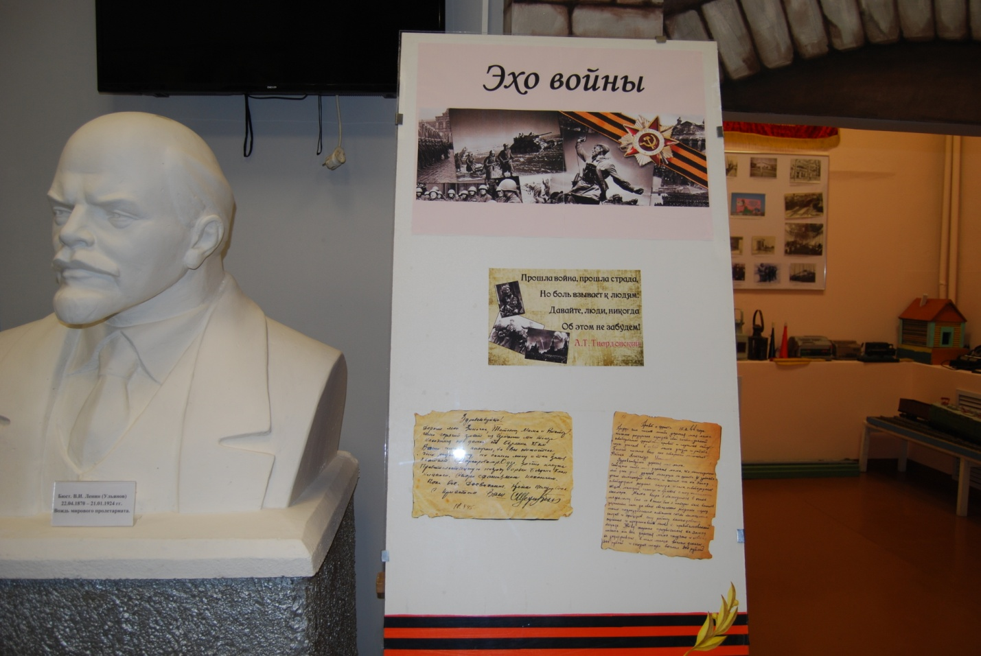
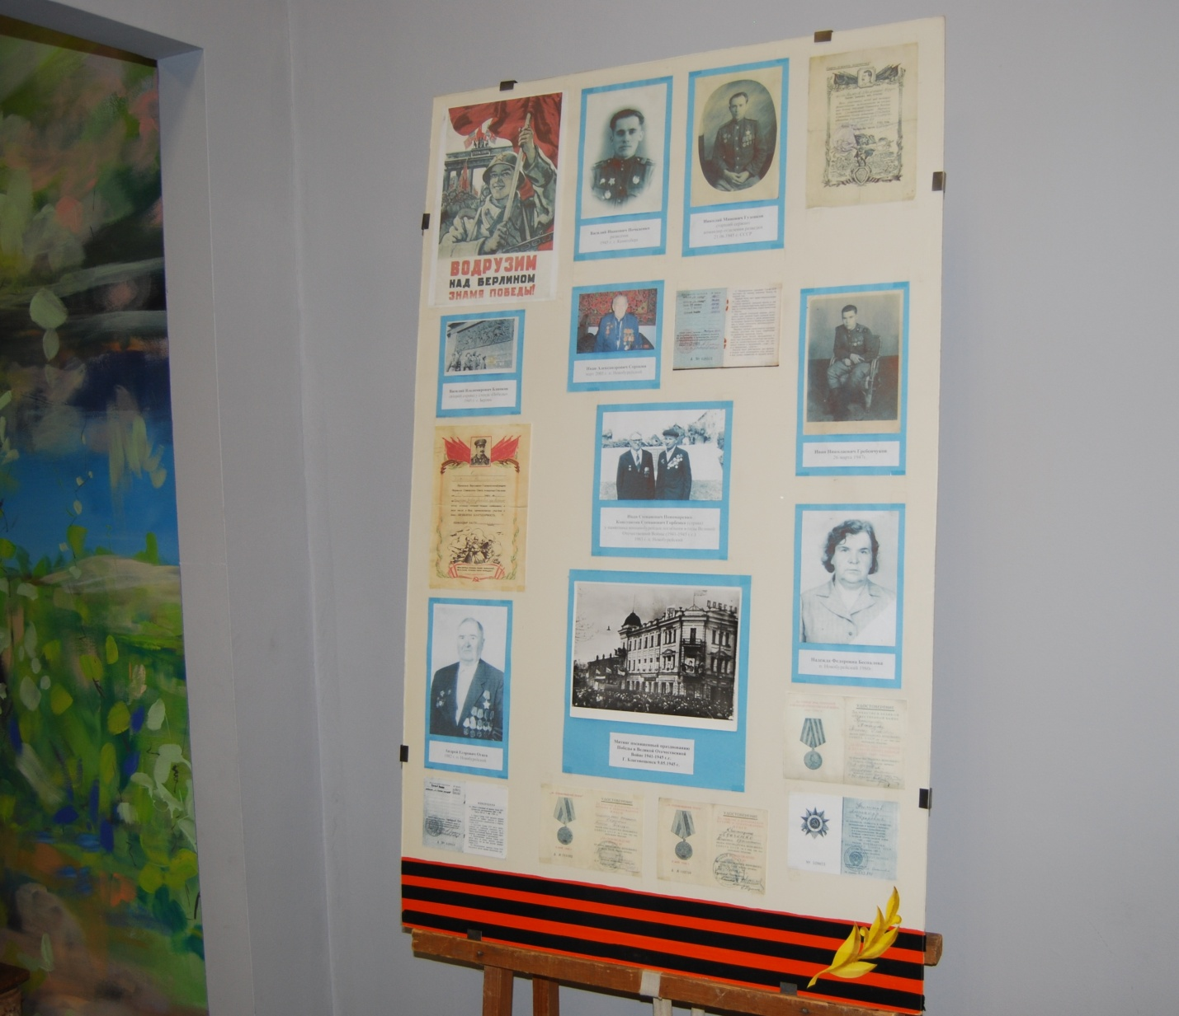
Выставка «Эхо войны»

